**Міністерство освіти і науки України**

**НАЦІОНАЛЬНИЙ ТЕХНІЧНИЙ УНІВЕРСИТЕТ УКРАЇНИ**

**“КИЇВСЬКИЙ ПОЛІТЕХНІЧНИЙ ІНСТИТУТ”**

**Кафедра прикладної математики**

**ЕТАП №5**

«Розробка та перевірка алгоритмів

РОЗРАХУНКОВО-ГРАФІЧНОЇ РОБОТИ»

з дисципліни: «Програмування» 1-й семестр

на тему: «Програма згладжування функції (поліноми) »

Виконала: Касьяненко Анна Владиславівна

Група КМ-02, факультет ФПМ

Керівник: Олефір О.С.

**Київ-2020**

**Програма згладжування функції (поліноми)**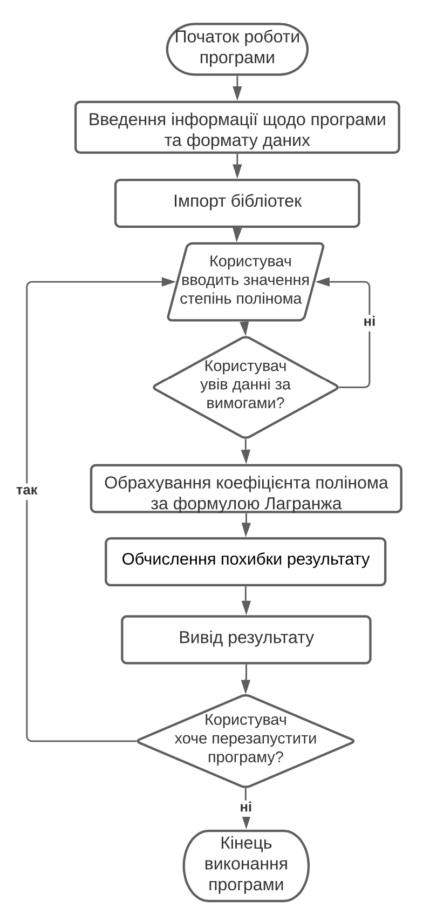

Рис.1 Блок-схема